数字电路与数字系统实验报告

实验四：算术逻辑部件

院系：人工智能学院

姓名：张运吉

学号：211300063

班级：21级人工智能学院AI2班

邮箱：211300063@smail.nju.edu.cn

时间：2022年5月7日

目录

1 实验目的： 3

2 实验环境 3

3 实验内容： 3

3.1 4位先行进位加法器 3

3.1.1 实验背景和原理 3

3.1.2 实验步骤 3

3.1.3 实验结果 5

3.2 16位先行进位加法器 6

3.2.1 实验背景和原理 6

3.2.2 实验步骤 6

3.2.3 实验结果 8

3.3 算术逻辑部件（ALU） 8

3.3.1 实验背景和原理 8

3.3.2 实验步骤 8

3.3.3 实验结果 9

4 总结与思考： 10

1. 实验目的：

1. 掌握使用Logisim软件设计、实现算术逻辑部件的方法

2. 学习4位先行进位加法器CLA，和先行进位逻辑单元CLU的设计原理和实现方法

3. 学习16位先行进位加法器及相关标志位的设计原理和实现方法

4. 学习基本算术逻辑部件的设计原理和实现方法，实现支持6种操作的ALU

1. 实验环境

a. Logisim 2.7

<http://www.cburch.com/logisim/>

b.头歌线上评测平台

<https://www.educoder.net/classrooms/9WBKOH3C?code=OVNB8>

1. 实验内容：
   1. 4位先行进位加法器
      1. 实验背景和原理

先行进位加法器，各级的进位彼此是独立产生，只与输入数据A，B和Cin有关，将各级间的进位级联传播给去掉了，这样就可以减小进位产生的延时。每个等式与只有三级延迟的电路对应，第一级延迟对应进位产生信号和进位传递信号，后两级延迟对应上面的积之和。通过这种进位方式实现的加法器称为超前进位加法器。因为各个进位是并行产生的，所以是一种并行进位加法器。

* + 1. 实验步骤

(1). 根据下列表达式在子电路中实现1位全加器，两个位输入X、Y和进位输入Cin，输出加法计算结果F、进位传递位P和进位生成位G。

F=X ^ Y ^ Cin

P=X | Y

G=X & Y

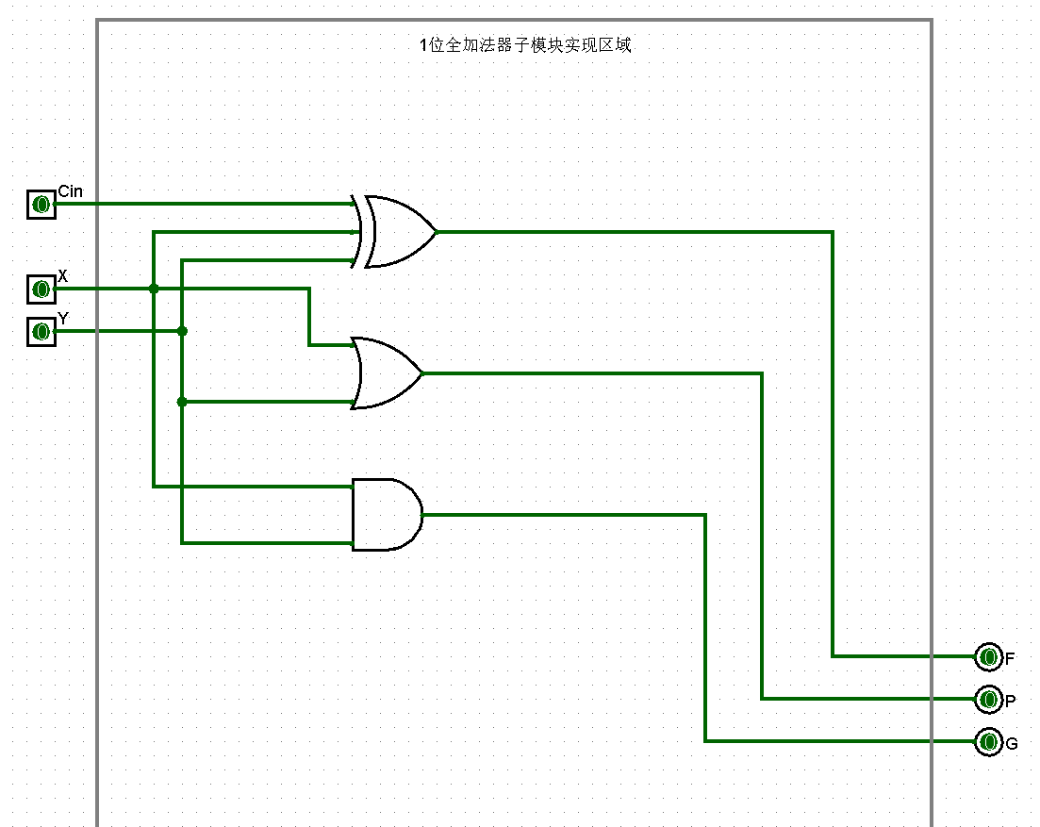

(2). 根据下图在子电路中实现4位的组内先行进位部件（CLU），其输入为4位进位传递信号P1、P2、P3、P4，4位进位生成信号G1、G2、G3、G4，和一位进位输入Cin（同C0）；其输出为四位进位信号C1、C2、C3、C4。



(3). 根据先行进行加法器原理图，思考并在子电路中完成4位CLA的实现，其输入为一位Cin、四位操作数X1~X4、四位操作数Y1~Y4，输出为最高位进位Cout、四位计算结果S1~S4。

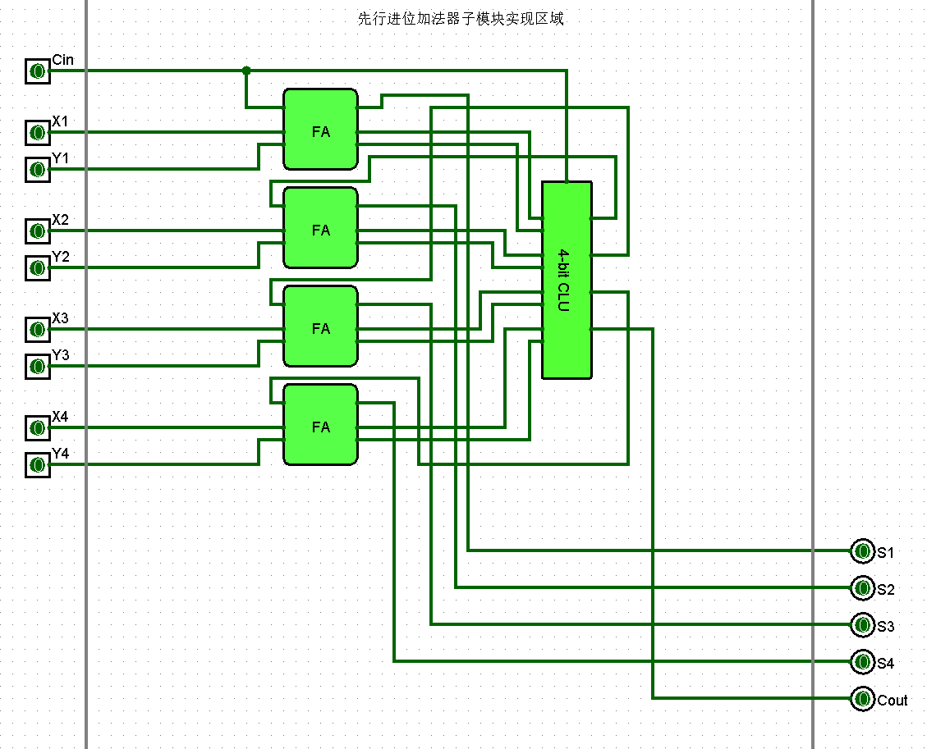

* + 1. 实验结果

将circ文件提交到头歌测试平台，得到实验结果。如下图所示：

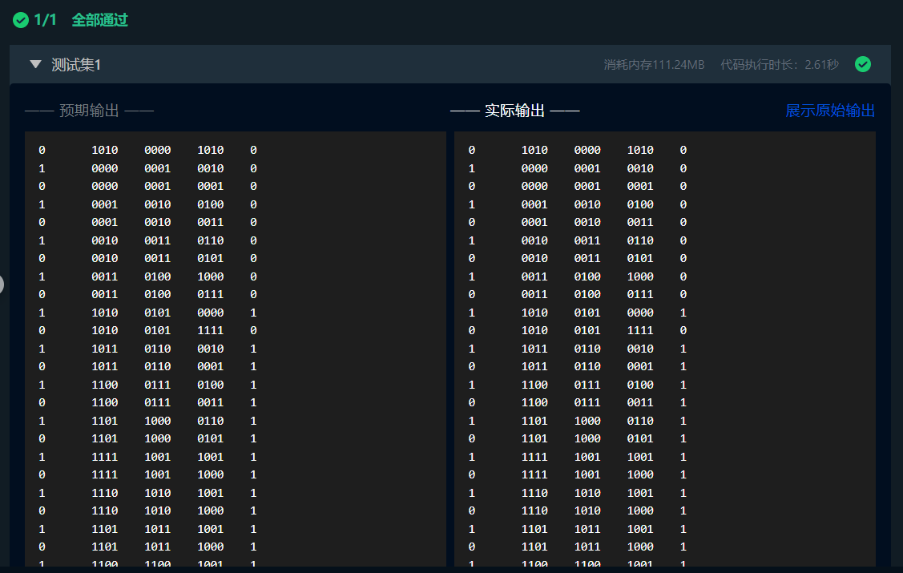

* 1. 16位先行进位加法器
     1. 实验背景和原理

16位先行进位加法器是对4位先行进位加法器的一种拓展，可以由4位先行进位加法器级联得到。

* + 1. 实验步骤

(1). 首先根据下面的表达式在子电路中实现组间先行进位函数逻辑单元，其输入为4位进位传递信号P1、P2、P3、P4和4位进位生成信号G1、G2、G3、G4，输出为组间进位传递信号Pg和组间进位生成信号Gg。

𝐺𝑔 = 𝐺4+𝑃4∙𝐺3+𝑃4∙𝑃3∙𝐺2+𝑃4∙𝑃3∙𝑃2∙𝐺1

𝑃g = 𝑃4∙𝑃3∙𝑃2∙𝑃1

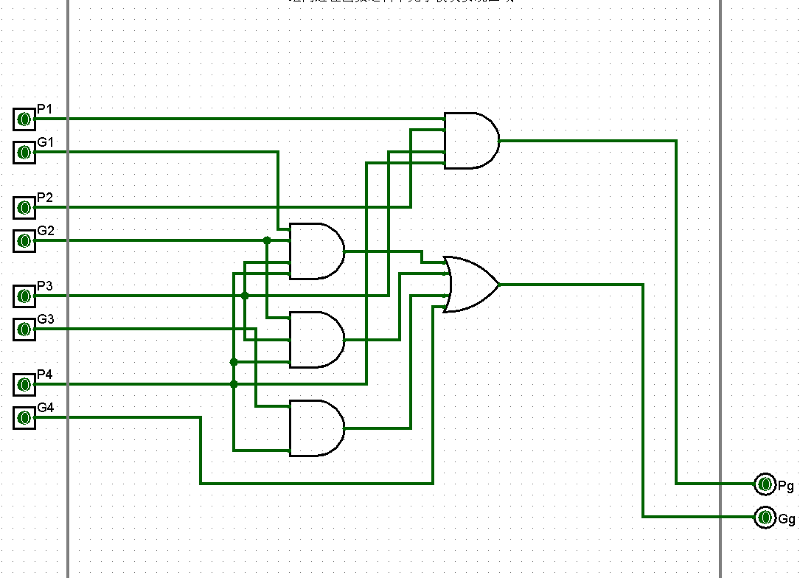

(2). 在“可级联的4位CLA”子电路中对前一关卡中已经做过的4位CLA做出修改，使其能够支持组间级联（这里做的修改是增加了一个组件逻辑进位模块）。

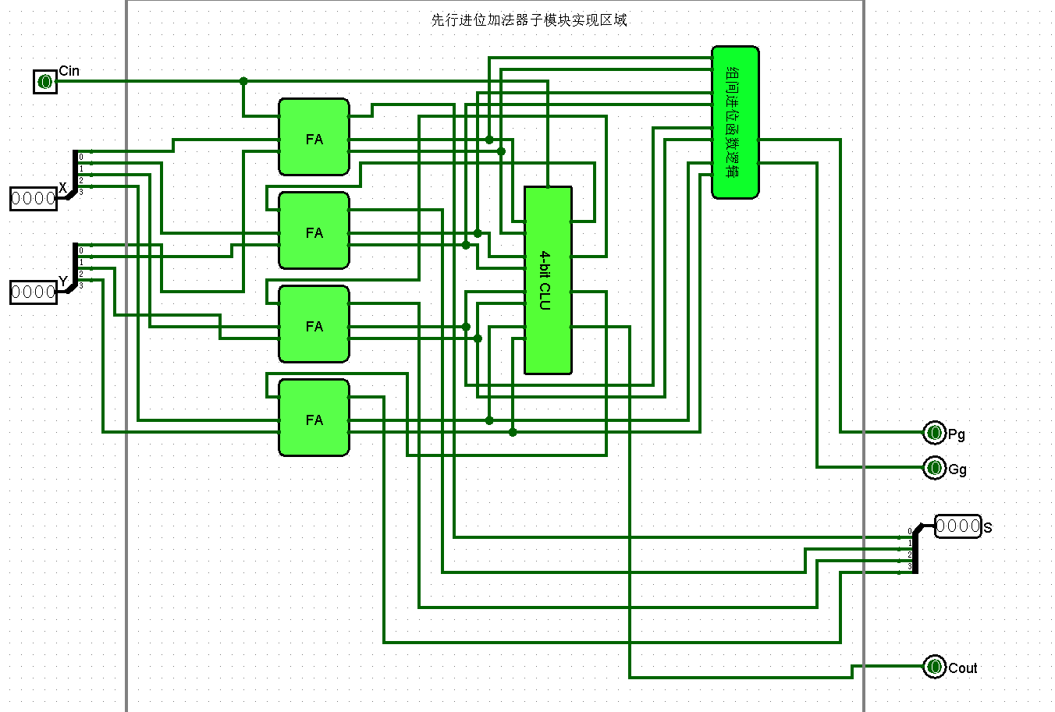

(3). 在“16位CLA”子电路中利用可级联的4位CLA实现一个16位CLA器件，级联后的16位CLA，输入为4组4位的操作数X、Y，一位进位Cin；输出为16位计算结果S和最高位进位Cout。

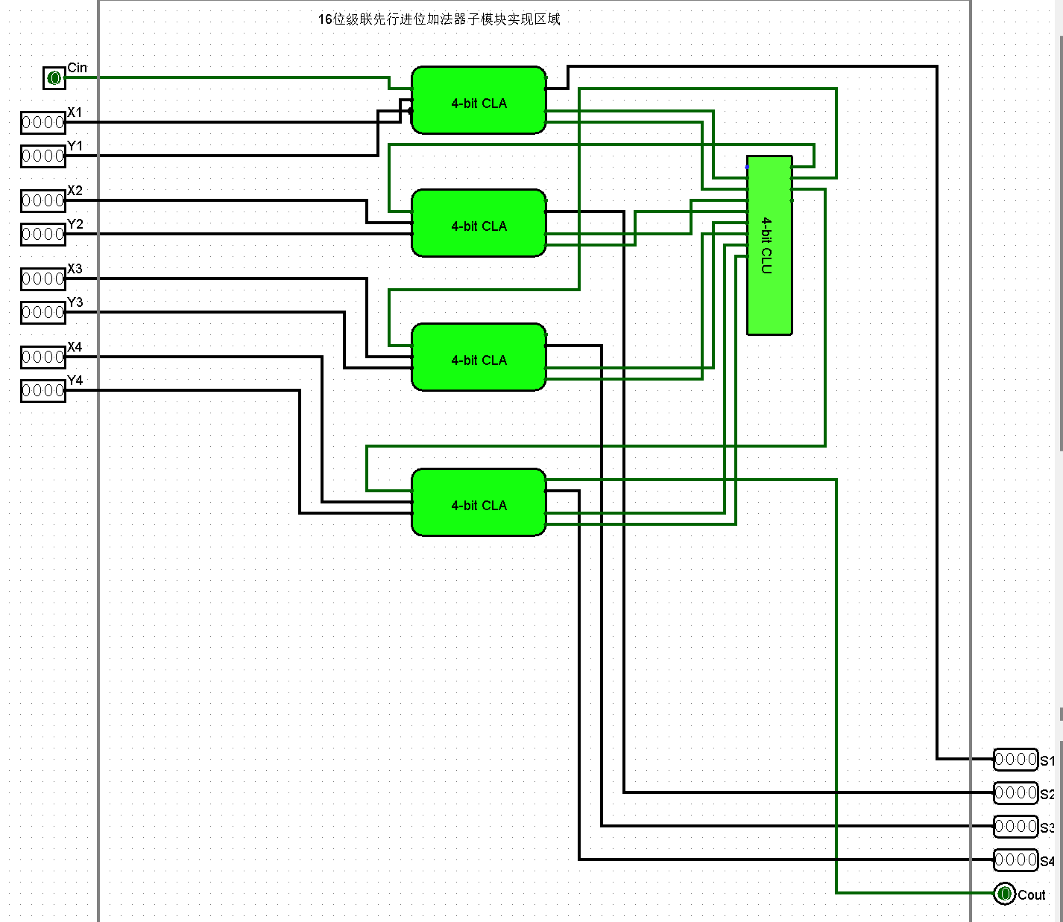

* + 1. 实验结果

进入仿真测试，经过多次实验，16位加法结果准确。

* 1. 算术逻辑部件（ALU）
     1. 实验背景和原理

ALU是一种能进行多种算术运算与逻辑运算的组合逻辑电路，其核心部件是带标志加法器和控制器。

* + 1. 实验步骤

(1). 首先实现一个用于两个4位操作数的带标志位加法器件，其输入为两个4位操作数X1、X2、X3、X4，Y1、Y2、Y3、Y4（由低位到高位，同图中A0~A3、B0~B3），和进位位Cin；输出为4位计算结果S1、S2、S3、S4（同图中F0~ F3），最高位进位位Cout，溢出标志位OF，符号标志位SF，零标志位ZF，进/借位标志位CF。

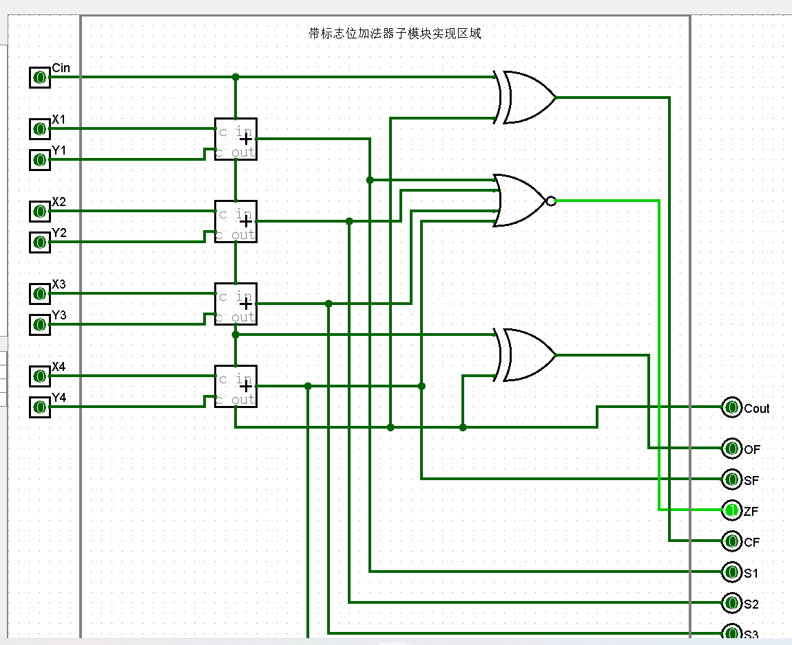

(2). 根据ALU设计原理图，利用已实现的加法器和控制器完成一个支持6种操作（add、slt、sltu、sub、or、srcB）的4位ALU。

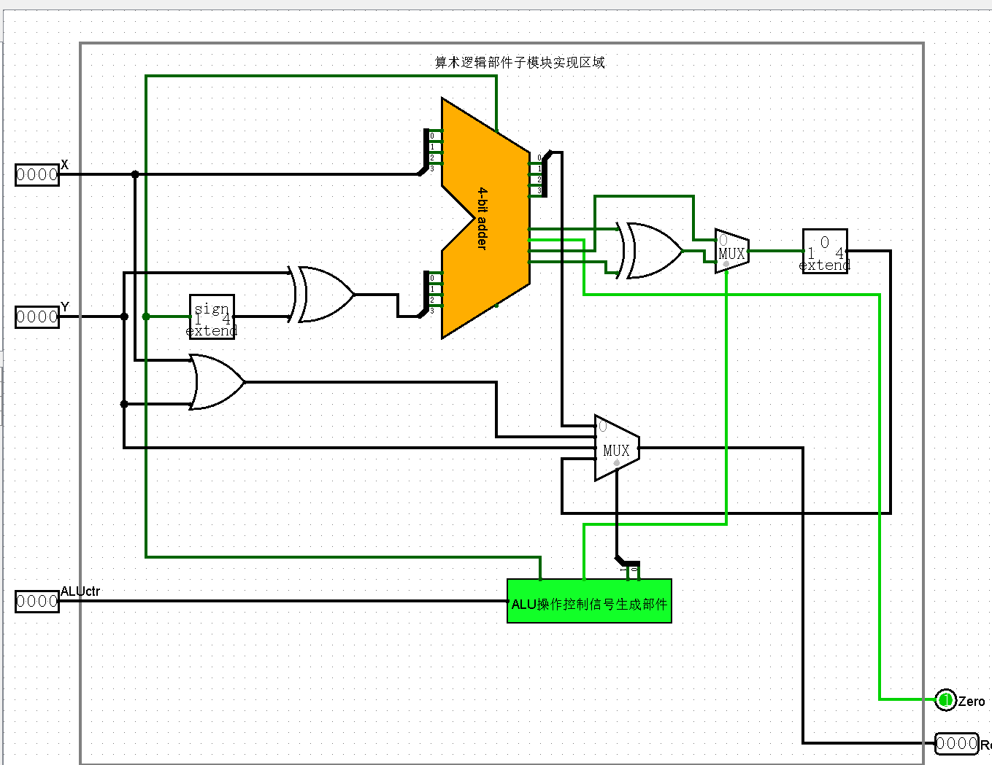

* + 1. 实验结果

将circ文件提交到头歌测试平台，得到实验结果。如下图所示：

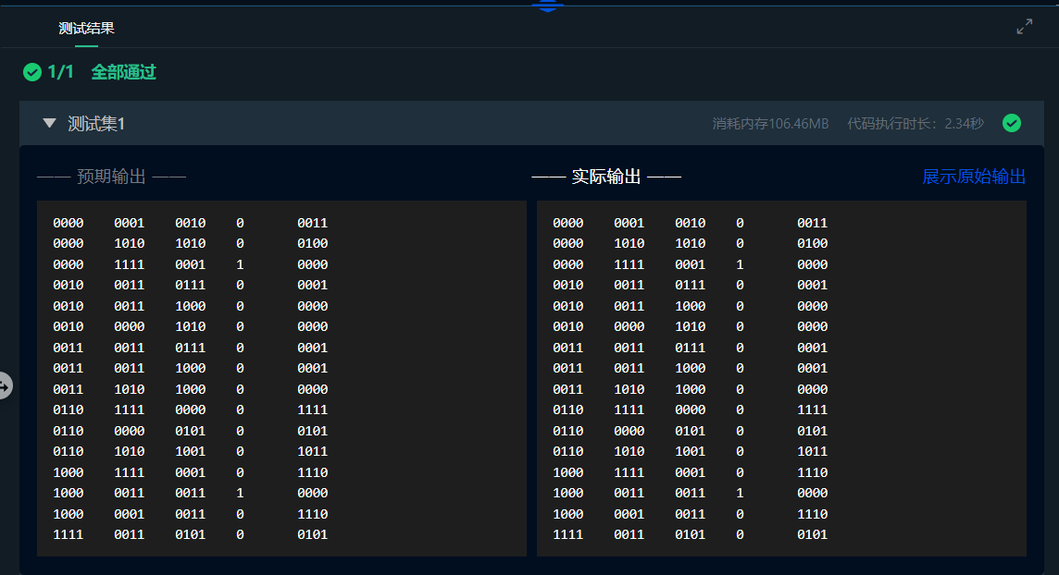

1. 总结与思考：

本次实验课在logisim中实现了一些算术逻辑部件的功能，总的来说对于理论课上抽象的原理有了更加直观和清晰的理解，通过第一个实验，我认识到了先行进位和串行进位的差别，通过第二个实验，我明白了级联的原理，通过第三个实验，我明白了ALU的构造以及控制器是如何控制进行何种操作的。

本次实验也遇到了一些问题，第一个就是使用Logisim内置的多位异或门，没有修改它的属性，导致异或门的逻辑功能和预期不一致，经过老师的提醒才注意到异或门输出为1的对应行为，第二个问题就是不明白级联和ALU实现的原理，后来重新回顾了理论课的知识才想清楚。